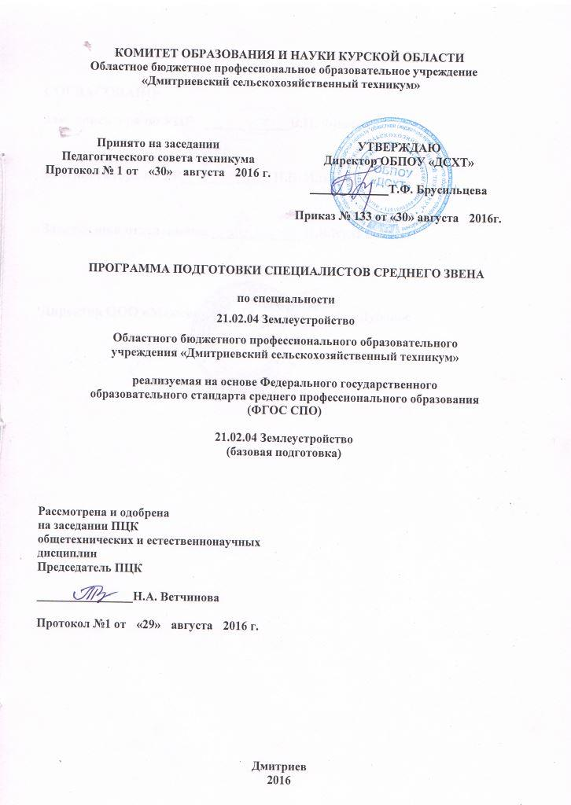

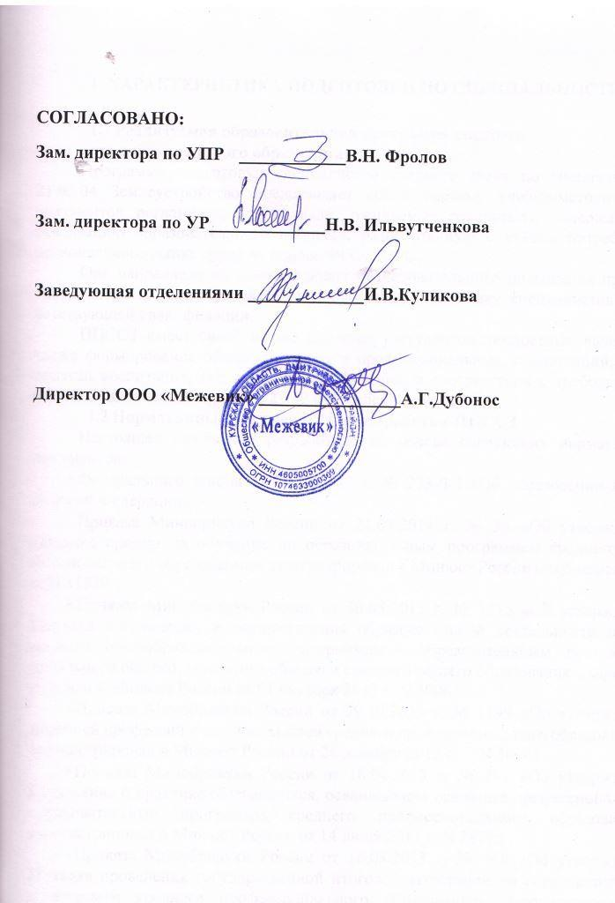
1. ХАРАКТЕРИСТИКА ПОДГОТОВКИ ПО СПЕЦИАЛЬНОСТИ

1.1 Реализуемая образовательная программа среднего профессионального образования.
Программа подготовки специалистов среднего звена по специальности 21.02.04 Землеустройство представляет собой систему учебно-методических документов регламентирующих цели, ожидаемые результаты, содержание и реализацию образовательного процесса, разработанную с учётом потребности регионального рынка труда на основе ФГОС СПО.
Она направлена на решение задач последовательного повышения профессионального и общеобразовательного уровней, подготовку специалистов соответствующей квалификации.
ППССЗ имеет своей целью развитие у студентов личностных качеств, а также формирование общекультурных и профессиональных компетенций, как в области воспитания, так и в области обучения, в соответствии с требованиями ФГОС СПО по специальности 21.02.04 Землеустройство
1.2 Нормативные документы для разработки ППССЗ
Настоящее положение разработано на основе следующих нормативных документов:
- Федерального закона от 29.12.2012 г. № 273-ФЗ «Об образовании в Российской Федерации»
- Приказа Минобрнауки России от 21.03.2014 г. № 36 «Об утверждении Порядка приема на обучение по образовательным программам среднего профессионального образования», зарегистрирован в Минюст России от 06 марта 2014 г. N 31529
- Приказа Минобрнауки России от 30.08.2013 г. № 1015 «Об утверждении Порядка организации и осуществления образовательной деятельности по основным общеобразовательным программам - образовательным программам начального общего, основного общего и среднего общего образования», зарегистрирован в Минюст России от 01 октября 2013 г. N 30067
- Приказа Минобрнауки России от 29.10.2013 г. № 1199 «Об утверждении перечней профессий и специальностей среднего профессионального образования», зарегистрирован в Минюст России от 26 декабря 2013 г. N 30861
- Приказа Минобрнауки России от 18.04.2013 г. № 291 «Об утверждении Положения о практике обучающихся, осваивающих основные профессиональные образовательные программы среднего профессионального образования», зарегистрирован в Минюст России от 14 июня 2013 г. N 28785
- Приказа Минобрнауки России от 16.08.2013 г. № 968 «Об утверждении Порядка проведения государственной итоговой аттестации по образовательным программам среднего профессионального образования», зарегистрирован в Минюст России от 01 ноября 2013 г., N 30306
- Приказа Минобрнауки России от 31 января 2014 г. N 74 «О внесении изменений в Порядок проведения государственной итоговой аттестации по образовательным программам среднего профессионального образования, утвержденный приказом Министерства образования и науки Российской Федерации от 16 августа 2013 г. N 968», зарегистрирован в Минюст России от 5 марта 2014 г., № 315240
- Приказа Минобрнауки России от 31.01.2014 г. № 74 «О внесении изменений в Порядок проведения государственной итоговой аттестации по образовательным программам среднего профессионального образования, утвержденный приказом Министерства образования и науки Российской Федерации от 16 августа 2013 г. N 968», зарегистрирован в Минюст России от 05 марта 2014 г. N 31524
- Приказа Минобрнауки России от 20.08.2008 г. № 241 «О внесении изменений в федеральный базисный учебный план и примерные учебные планы для образовательных учреждений Российской Федерации, реализующих программы общего образования, утвержденные приказом Министерства образования Российской Федерации от 09.03.2004 г. № 1312 «Об утверждении федерального базисного учебного плана и примерных учебных планов для образовательных учреждений Российской Федерации, реализующих программы общего образования», вносящего поправки в БУП-2004 в части увеличения времени на изучение ОБЖ на базовом уровне с 39 час.до 70 час
- Письма Минобрнауки России от 29.05.2007 г. № 03-1180 «Рекомендации по реализации образовательной программы среднего (полного) общего образования в образовательных учреждениях начального профессионального и среднего профессионального образования в соответствии с федеральным базисным учебным планом и примерными учебными планами для образовательных учреждений Российской Федерации, реализующих программы общего образования», определяющее профили получаемого профессионального образования, базовые и профильные общеобразовательные дисциплины и их объемные параметры, а также рекомендуемое распределение профессий начального профессионального образования и специальностей среднего профессионального образования по профилям получаемого профессионального образования;
- Разъяснений научно-методического совета Центра начального, среднего, высшего и дополнительного профессионального образования ФГУ «ФИРО», протокол № 1 от 03.02.2011 «Разъяснения по реализации федерального государственного образовательного стандарта среднего (полного) общего образования (профильное обучение) в пределах основных профессиональных образовательных программ начального профессионального или среднего профессионального образования, формируемых на основе федерального государственного образовательного стандарта начального профессионального и среднего профессионального образования»
- Письмо Минобрнауки РФ от 20.10.2010 N 12-696 «О разъяснениях по формированию учебного плана ОПОП НПО/СПО
- Информации для учреждений НПО и СПО по вопросам организации работы в формате ФГОС нового поколения от 17.02.2011 года Института повышения квалификации специалистов профессионального образования;
- Положения «О содержании, структуре и порядке формирования основных профессиональных образовательных программ начального и среднего профессионального образования по специальностям и профессиям областного бюджетного образовательного учреждения среднего профессионального образования «Дмитриевский сельскохозяйственный техникум», реализуемых на основе Федерального государственного образовательного стандарта среднего, начального профессионального образования (ФГОС НПО/СПО)»;
- Положения «О разработке вариативной части основной профессиональной образовательной программы по специальности / профессии в областном бюджетном образовательном учреждении среднего профессионального образования «Дмитриевский сельскохозяйственный техникум» Курской области;
- Положения от 18.04.2013 г. № 291 «О практике обучающихся, осваивающих основные профессиональные образовательные программы среднего профессионального образования областного бюджетного образовательного учреждения среднего профессионального образования «Дмитриевский сельскохозяйственный техникум» Курской области;
- Положения от 18.04.2013 г. № 291 «О формах, периодичности и порядке текущего контроля успеваемости и промежуточной аттестации студентов в областном бюджетном образовательного учреждении среднего профессионального образования «Дмитриевский сельскохозяйственный техникум» Курской области.
- Устава областного бюджетного образовательного учреждения среднего профессионального образования «Дмитриевский сельскохозяйственный техникум» Курской области.

1.3 Общая характеристика программы подготовки специалистов среднего звена
1.3.1 Нормативные сроки освоения программы среднего профессионального образования:

Нормативные сроки освоения программы подготовки специалистов среднего звена базовой подготовки при очной форме получения образования и присваиваемая квалификация приводятся в таблице 1.
Образовательная база приема | Наименование квалификации базовой подготовки | Нормативный срок освоения ППССЗ базовой подготовки при очной форме получения образования
на базе основного общего образования | Техник-землеустроитель | 3 года 6 месяцев

Таблица 1
1.3.2 Требования к поступающим:
Требованием к поступающим является наличие аттестата основного общего образования.

1.3.3 Перечень квалификаций
Рабочая профессия, реализуемая в ОБПОУ «ДСХТ» по специальности 21.02.04 Землеустройство (базовая подготовка) представлена в таблице 2.
Таблица 2.

Код по Общероссийскому классификатору профессий рабочих, должностей служащих и тарифных разрядов | Наименование профессии рабочих, должностей служащих  Тарифный разряд
12192 | Замерщик на топографических и маркшейдерских работах

2. ХАРАКТЕРИСТИКА ПРОФЕССИОНАЛЬНОЙ ДЕЯТЕЛЬНОСТИ ВЫПУСКНИКОВ И ТРЕБОВАНИЯ К РЕЗУЛЬТАТАМ ОСВОЕНИЯ ППССЗ

2.1 Характеристика профессиональной деятельности выпускников
2.1.1. Область профессиональной деятельности выпускников

Область профессиональной деятельности выпускников:
- организация и производство проектно-изыскательских, землеустроительных и кадастровых работ на производственном участке в целях рационального использования и охраны земель.

    - Объекты профессиональной деятельности выпускников

Объектами профессиональной деятельности выпускников являются:
- землепользование и землевладения различного назначения;
- геодезические и фотограмметрические приборы;
- опорные геодезические пункты;
- картографические материалы, аэрофотоснимки, нормативно-техническая документация.
2.1.3 Виды деятельности

Техник - землеустроитель готовится к следующим видам деятельности:
-проведению проектно-изыскательских работ для целей землеустройства и кадастра;
- проектированию, организации и устройству территорий различного назначения;
-правовому регулированию отношений при проведении землеустройства;
-осуществлению контроля использования и охраны земельных ресурсов и окружающей среды;
- выполнять работы по должности замерщик на топографогеодезических и маркшейдерских работах.

2.2. Требования к результатам освоенияпрограммы подготовки специалистов среднего звена

2.2.1. Общие компетенции
Техник - землеустроитель должен обладать общими компетенциями, включающими в себя способность:
ОК 1. | Понимать сущность и социальную значимость своей будущей профессии, проявлять к ней устойчивый интерес
ОК 2. | Организовывать собственную деятельность, выбирать типовые методы и способы выполнения профессиональных задач, оценивать их эффективность и качество
ОК 3. | Принимать решения в стандартных и нестандартных ситуациях и нести за них ответственность
ОК 4. | Осуществлять поиск и использование информации, необходимой для эффективного выполнения профессиональных задач, профессионального и личностного развития
ОК 5. | Использовать информационно – коммуникационные технологии в профессиональной деятельности
ОК 6. | Работать в коллективе и команде, эффективно общаться с коллегами, руководством, потребителями
ОК 7. | Брать на себя ответственность за работу членов команды (подчиненных), результат выполнения заданий
ОК 8. | Самостоятельно определять задачи профессионального и личностного развития, заниматься самообразованием, осознанно планировать повышение квалификации
ОК 9. | Ориентироваться в условиях частой смены технологий в профессиональной деятельности

2.2.2. Профессиональные компетенции

Техник-землеустроитель должен обладать профессиональными компетенциями, соответствующими основным видам деятельности
Вид профессиональной деятельности | Код компетенции | Наименование профессиональных компетенций
Проведение проектно-изыскательских работ для целей землеустройства и кадастра | ПК 1.1. | Выполнять полевые геодезические работы на производственном участке.
 | ПК 1.2. | Обрабатывать результаты полевых измерений.
 | ПК 1.3 | Составлять и оформлять планово-картографические материалы.
 | ПК.1.4 | Проводить геодезические работы при съемке больших территорий.
 | ПК 1.5 | Подготавливать материалы аэро- и космических съемок для использования при проведении изыскательских и землеустроительных работ.
Проектирование, организация и устройство территорий различного назначения | ПК 2.1. | Подготавливать материалы почвенных, геоботанических, гидрологических и других изысканий для землеустроительного проектирования и кадастровой оценки земель.
 | ПК 2.2. | Разрабатывать проекты образования новых и упорядочения существующих землевладений и землепользований.
 | ПК.2.3 | Составлять проекты внутрихозяйственного землеустройства.
 | ПК.2.4 | Анализировать рабочие проекты по использованию и охране земель.
 | ПК 2.5 | Осуществлять перенесение проектов землеустройства в натуру, для организации и устройства территорий различного назначения.
 | ПК 2.6 | Планировать и организовывать землеустроительные работы на производственном участке.
Правовое регулирование отношений при проведении землеустройства | ПК 3.1. | Оформлять документы на право пользования землей, проводить регистрацию
 | ПК 3.2. | Совершать сделки с землей, разрешать земельные споры.
 | ПК.3.3 | Устанавливать плату за землю, аренду, земельный налог.
 | ПК.3.4 | Проводить мероприятия по регулированию правового режима земель сельскохозяйственного и несельскохозяйственного назначения
Осуществление контроля использования и охраны земельных ресурсов и окружающей среды | ПК.4.1 | Проводить проверки и обследования в целях обеспечения соблюдения требований законодательства Российской Федерации
 | ПК.4.2. | Проводить количественный и качественный учет земель, принимать участие в их инвентаризации и мониторинге.
 | ПК.4.3 | Осуществлять контроль использования и охраны земельных ресурсов.
 | ПК.4.4 | Разрабатывать природоохранные мероприятия, контролировать их выполнение

3. ДОКУМЕНТЫ, ОПРЕДЕЛЯЮЩИЕ СОДЕРЖАНИЕ И ОРГАНИЗАЦИЮ ОБРАЗОВАТЕЛЬНОГО ПРОЦЕССА
3.1Учебный план
Учебный план составлен на основании письма Минобрнауки России от 20.10.2010 года № 12-696 «О разъяснениях по формированию учебного плана ОПОП СПО/НПО».
В нём отображается логическая последовательность освоения циклов и разделов ППССЗ (дисциплин, модулей, практик), обеспечивающих формирование компетенций, указываются формы промежуточной аттестации.
Вариативная часть дает возможность расширения и (или) углубления знаний, умений и навыков, определяемых содержанием базовых, обязательных дисциплин (модулей), позволяет студенту получить углубленные знания и навыки для успешной профессиональной деятельности и (или) для продолжения профессионального образования.
Максимальная часть часов вариативной части составляет 1188 часов, в том числе обязательная часть вариативной части учебного плана в количестве 792 часа с учетом мнения работодателей распределена следующим образом:
Все часы вариативной части в объеме 792 часа распределены на«Обще гуманитарный и социально-экономический цикл»- 50 часов; «Математический и общий естественнонаучный цикл»- 4 часа; «Общепрофессиональные дисциплины» - 642 часа и «Профессиональные модули» - 96часов:
«Экологические основы природопользования» - 4 часа; «Топографическая графика» - 80 часов, «Основы почвоведения и сельскохозяйственного производства» - 72 часа, «Основы мелиорации и ландшафтоведения» - 40 часов, «Экономика организации» - 40 часов, «Основы геодезии и картографии» - 32 часа, «Метрология и стандартизация» - 60 часов, «Геодезия в строительстве» - 36 часов, «Бизнес – планирование» - 36 часов, «Кадастр застроенных территорий » - 46 часов, «Основы права и правовое обеспечение профессиональной деятельности» - 88 часов, «Психология общения» - 50 часов, «Менеджмент» - 42 часов, «Земельный кадастр и мониторинг земель» -54 часа, Основы геологии и геоморфологии – 4 часа, «Охрана труда» - 2 часа.
ПМ.01(МДК.01.02) «Камеральная обработка результатов полевых измерений» 30 часов; в ПМ.02 (МДК. 02.02) «Разработка и анализ территориального землеустройства» - 30 часов, ПМ.05 «Замерщик на топографогеодезических и маркшейдерских работах» – 36 часов, ПМ.04 (МДК.04.01) «Учет земель и контроль их использования» 2 часа. На основании п.6.4 ФГОС по специальности 21.02.04Землеустройство при определении структуры ППССЗ и трудоемкости ее освоения зачетная единица соответствует 36 академическим часам.

3.2 Календарный учебный график

Календарный учебный график является самостоятельным документом, входящим в ППССЗ по специальности 21.02.04 Землеустройство.
В календарном учебном графике указывается последовательность реализации ППССЗ по специальности 21.02.04 Землеустройство, включая теоретическое обучение, практики, промежуточные и итоговую аттестации, каникулы.

4. ПЕРЕЧЕНЬ РАБОЧИХ ПРОГРАММ

4.1 Предметы общеобразовательного цикла
Общие
ОУП.01 | Русский язык
ОУП.02 | Литература
ОУП.03  ОУП.04 | Иностранный язык  Математика: алгебра и начала математического анализа; геометрия
ОУП.05 | История
ОУП.06 | Физическая культура
ОУП.07 | ОБЖ  4.2.По выбору из обязательных предметных областей
ОУП.08 | Информатика
ОУП.09 | Физика
ОУП.10 | Биология  4.3. Дополнительные
ОУП.11 | Основы химических знаний

4.3 Дисциплины общего гуманитарного и социально-экономического цикла
ОГСЭ.01 Основы философии
ОГСЭ.02 История
ОГСЭ.03 Иностранный язык
ОГСЭ.04 Физическая культура
4.4 Дисциплины математического и общего естественнонаучного цикла
ЕН.01 Математика
ЕН.02 Экологические основы природопользования
ЕН.03 Информатика

4.5 Дисциплины профессионального цикла
ОП.01 Топографическая графика
ОП.02 Основы геологии и геоморфологии
ОП.03 Основы почвоведения и сельскохозяйственного производства
ОП.04 Основы мелиорации и ландшафтоведения
ОП.05 Здания и сооружения
ОП.06 Экономика организации
ОП.07 Охрана труда
ОП.08 Основы геодезии и картографии
ОП.09 Безопасность жизнедеятельности
ОП.10 Метрология и стандартизация
ОП.11 Геодезия в строительстве
ОП.12 Бизнес-планирование
ОП.13 Кадастр застроенных территорий
ОП.14 Основы финансовой грамотности
ОП.15 Менеджмент
ОП.16 Земельный кадастр и мониторинг земель
ОП.17 Управление земельными ресурсами
Оп.18 Правовые основы профессиональной деятельности
4.6 Профессиональные модули
ПМ 01. Проведение проектно-изыскательских работ для целей землеустройства и кадастра
МДК.01.01 Технология производства полевых геодезических работ
МДК.01.02 Камеральная обработка результатов полевых измерений
МДК.01.03 Фотограмметрические работы
ПМ.02 Проектирование, организация и устройство территорий различного назначения
МДК.02.01 Подготовка материалов для проектирования территорий
МДК.02.02 Разработка и анализ проектов территорий землеустройства
МДК.02.03 Организация и технология производства землеустроительных работ
ПМ.03Правовое регулирование отношений при проведении землеустройства
МДК.03.01 Земельные правоотношения
МДК.03.02 Правовой режим земель и его регулирование
ПМ.04 Осуществление контроля использования и охраны земельных ресурсов и окружающей среды
МДК.04.01 Учет земель и контроль их использования
МДК.04.02 Охрана окружающей среды и природоохранные мероприятия
ПМ.05 Выполнение работ по одной или нескольким профессиям рабочих, должностям служащих
МДК.05.01 Основы выполнения топогрофогеодезических и маркшейдерских работ по рабочей профессии 12192 Замерщик на топогрофогеодезических и маркшейдерских работах
4.7. Учебная и производственная практики
УП. Учебная практика
ПП. Производственная практика (по профилю специальности)
ПДП Преддипломная практика
4.8 Программа государственной итоговой аттестации

Рабочие программы учебных дисциплин и профессиональных модулей прилагаются.

5. Организация практики обучающихся
В соответствии с ФГОС СПО по специальности 21.02.04 Землеустройство практика является обязательным разделом ППССЗ. Она представляет собой вид учебных занятий, обеспечивающих практико-ориентированную подготовку обучающихся. При реализации ППССЗ предусматриваются следующие виды практик: учебная и производственная.
Производственная практика состоит из двух этапов: практики по профилю специальности и преддипломной практики.
Учебная практика и производственная практика (по профилю специальности) проводятся образовательным учреждением при освоении студентами профессиональных компетенций в рамках профессиональных модулей.
Цели и задачи, программы и формы отчетности определяются образовательным учреждением по каждому виду практики отдельно и закреплены в соответствующих нормативных документах.
Производственная практика проводится в организациях, направление деятельности которых соответствует профилю подготовки обучающихся. Аттестация по итогам производственной практики проводится с учетом (или на основании) результатов, подтвержденных документами соответствующих организаций.
Программы практик согласовываются с работодателем.
Форма отчетности о прохождении производственной практики является:
- дневник по практике;
- аттестационный лист;
- характеристика;
- отчет.
Форма аттестации - дифференцированный зачет

6. КОНТРОЛЬ И ОЦЕНКА РЕЗУЛЬТАТОВ ОСВОЕНИЯ ПРОГРАММЫ ПОДГОТОВКИ СПЕЦИАЛИСТОВ СРЕДНЕГО ЗВЕНА

6.1 Контроль и оценка освоения основных видов деятельности, профессиональных и общих компетенций

В соответствии с ФГОС СПО специальности 21.02.04 Землеустройство оценка качества освоения обучающимися основных образовательных программ включает: текущий контроль знаний, промежуточную и государственную (итоговую) аттестацию обучающихся.

Текущий контроль успеваемости и промежуточная аттестация

Конкретные формы и процедуры текущего контроля знаний, промежуточной аттестации по каждой дисциплине и профессиональному модулю разрабатываются образовательным учреждением самостоятельно и доводятся до сведения обучающихся в течение первых двух месяцев от начала обучения. Формами текущего контроля персональных достижений студентов и оценки качества их подготовки по учебным дисциплинам являются контрольные задания, курсовые работы, рефераты, тесты; промежуточная аттестация включает экзамены, зачеты, дифференцированные зачеты, по междисциплинарным курсам – экзамены и дифференцированные зачеты, по профессиональным модулям – экзамены квалификационные
Для аттестации обучающихся на соответствие их персональных достижений поэтапным требованиям соответствующей ППССЗ (текущая и промежуточная аттестация) создаются фонды оценочных средств, позволяющие оценить знания, умения и освоенные компетенции. Фонды оценочных средств для промежуточной аттестации разрабатываются и утверждаются образовательным учреждением самостоятельно, а для государственной (итоговой) аттестации - разрабатываются и утверждаются образовательным учреждением после предварительного положительного заключения работодателей.
Оценка качества подготовки обучающихся и выпускников осуществляется в двух основных направлениях:
- оценка уровня освоения дисциплин;
- оценка компетенций обучающихся.
Для юношей предусматривается оценка результатов освоения основ военной службы.
Оценка качества освоения основных образовательных программ включает текущую, промежуточную и государственную (итоговую) аттестацию обучающихся.
Конкретные формы и процедуры текущего и промежуточного контроля знаний по каждой дисциплине разрабатываются преподавателями техникума и доводятся до сведения обучающихся в течение первого месяца обучения.
Для аттестации обучающихся на соответствие их персональных достижений поэтапным требованиям соответствующей ППССЗ (текущий контроль успеваемости и промежуточная аттестация) создаются фонды оценочных средств, включающие типовые задания, контрольные работы, тесты и методы контроля, позволяющие оценить знания, умения и уровень приобретенных компетенций. Фонды оценочных средств разрабатываются и утверждаются техникумом.
Техникумом созданы условия для максимального приближения программ текущего контроля успеваемости и промежуточной аттестации обучающихся к условиям их будущей профессиональной деятельности - для чего, кроме преподавателей конкретной дисциплины, в качестве внешних экспертов активно привлекаются работодатели, преподаватели, читающие смежные дисциплины.
Итоговой формой контроля по ПМ является экзамен (квалификационный). Он проверяет готовность обучающегося к выполнению указанного видадеятельности и сформированности у него компетенций, определенных в разделе «Требования к результатам освоения ППССЗ». Уровень освоения профессионального модуля оценивается по пятибалльной системе: «5» - отлично, «4» - хорошо, «3» - удовлетворительно, «2»- неудовлетворительно. Комиссия принимает решение о готовности к выполнению профессиональной деятельности: «вид деятельности освоен / не освоен»
(с оценкой).
Итоговая аттестация по ПМ (экзамен (квалификационный)) проводится как процедура внешнего оценивания с участием представителей работодателя – носителей профессионального контекста.
Условием допуска к экзамену (квалификационному) является успешное освоение обучающимися всех элементов программы профессионального модуля: теоретической части модуля (МДК) и практик. Промежуточную аттестацию по отдельным элементам программы профессионального модуля проводят в форме: по учебной и/или производственной практике - ДЗ (дифференцированный зачет), по МДК - Э (экзамен) или ДЗ (дифференцированный зачет).
Задачи текущего и промежуточного контроля по ПМ (аттестация по МДК и практике) оценивание сформированности элементов компетенций (знаний и умений), отдельных компетенций с последующим агрегированием (объединение, укрупнение показателей по какому-либо признаку) оценок.
Результаты промежуточных и итогового контроля по ПМ едины, но нетождественны. Контроль освоения МДК и прохождения практики направлен на оценку результатов обучения. Субъектом оценочной деятельности здесь выступает техникум. Контроль освоения ПМ в целом направлен на присвоение квалификации. Субъектом оценочной деятельности является работодатель. Разная направленность и разные субъекты контроля предполагают разный инструментарий проверки.

6.2 Организация государственной итоговой аттестации
Государственная итоговая аттестация выпускника профессиональной образовательной организации является обязательной и осуществляется после освоения образовательной программы в полном объеме.
Государственная итоговая аттестация включает защиту выпускной квалификационной работы.
Выпускная квалификационная работа способствует систематизации и закреплению знаний выпускника по профессии или специальности при решении конкретных задач, а также выяснению уровня подготовки выпускника к самостоятельной работе.
Обязательные требования - соответствие тематики выпускной квалификационной работы содержанию одного или нескольких профессиональных модулей.

6.3 Требования к выпускным квалификационным работам

Выпускная квалификационная работа – это выпускное исследование студента, призванное проявить его способность к самостоятельному использованию комплекса знаний и практических навыков, полученных в течение всего курса обучения в образовательном учреждении. В силу этого к оформлению выпускной квалификационной работы предъявляются определенные требования.
При подготовке выпускной квалификационной работы у студентов, как правило, возникает много трудностей, связанных с методикой ее написания, оформлением и процедурой защиты. Это существенно осложняет деятельность начинающего самостоятельному использованию комплекса знаний и практических навыков, полученных в течение всего курса обучения в образовательном учреждении. Методические рекомендации разработаны на основе учета наиболее распространенных проблем, связанных с написанием, оформлением и защитой выпускной квалификационной работы, и преследуют цели оказания помощи в этих направлениях.
ВКР состоит из пояснительной записки и графической части. В пояснительной записке дается теоретическое и расчетное обоснование принятых в проекте решений.
В графической части принятое решение представлено в виде чертежей, схем.
Содержание пояснительной записки определяется в зависимости от темы, но она должна включать в себя:
- введение;
-теоретическая часть;
- выводы и заключение, рекомендации возможностей применения полученных результатов;
- указатель литературы;
- приложения.
Пояснительная записка должна быть написана четко чернилами от руки на одной стороне нелинованного листа. Записка должна быть краткой в пределах 50-70 страниц рукописного или 20-40 страниц машинного текста.
Графическая часть выполняется в зависимости от темы дипломного проекта на 2-6 листах чертежной бумаги. Чертежи должны соответствовать действующим ГОСТам.
В приложениях приводятся образцы формы календарного плана работы над квалификационной работой, материалы межевого дела, топографических изысканий и др., необходимые для разработки дипломного проекта.
ВКР должна содержать титульный лист, задание для дипломного проектирования, содержание, заключение дипломного руководителя, рецензия работодателя.
6.4 Порядок защиты выпускной квалификационной работы
При защите выпускной квалификационной работы проверяется готовность выпускника к выполнению профессиональных функций, предусмотренных образовательным стандартом специальности, оценивается приобретенный выпускником в процессе обучения практический опыт, способность аргументировано обосновывать и защищать в процессе дискуссии выполненные исследования.
Процедура защиты выпускных квалификационных работ определяется Порядком проведения государственной итоговой аттестации по образовательным программам среднего профессионального образования (Приказ Министерства образования и науки РФ от 16.08.2013г № 968). В соответствии с этим Порядком к защите допускаются лица, успешно завершившие в полном объеме освоение основной образовательной программы по специальности в соответствии с требованиями ФГОС СПО и успешно прошедшие все виды промежуточной аттестации.
Для допуска к защите студенту необходимо иметь следующие материалы и документы:
- законченную дипломную работу (проект), заверенную подписями, обозначенными на титульном листе;
- письменное заключение руководителя; письменный отзыв рецензента;
- зачетную книжку, заполненную в точном соответствии с учебным планом.
Тематика ВКР должна соответствовать специальности.
Защита выпускной квалификационной работы осуществляется на заседании Государственной аттестационной комиссии (ГАК).соПредседатель ГАК называет фамилию, имя, отчество студента, тему выпускной квалификационной работы.
Студенту предоставляется слово для доклада (время доклада не более 10 мин).
После доклада студенту – автору работы задаются вопросы членами ГАК и присутствующими. Докладчику может быть задан любой вопрос по содержанию работы, а также вопросы общего характера с целью выяснения степени его самостоятельности и умения ориентироваться в вопросах специальности.
После ответов на вопросы зачитывается заключение руководителя проекта, отзыв рецензента- работодателя и предоставляется слово автору работы для ответа на замечания рецензента, если таковые имеются.
С разрешения председателя ГАК выступают члены ГАК и желающие из числа присутствующих на защите.
Затем для ответа предоставляется заключительное слово выступившему студенту. После этого председатель ГАК выясняет, есть ли замечания по процедуре защиты (их вносят в протокол) и объявляет окончание защиты выпускной квалификационной работы.
Общая длительность защиты одной работы – не более 60 минут.

6.5. Результаты защиты

На закрытом заседании члены ГАК обсуждают результаты защиты и выносится решение ГАК об оценке работы, о присвоении соответствующей квалификации и выдаче диплома.
В случае разделения мнения между членами комиссии о вынесении той или иной оценки и о присвоении квалификации поровну выносится та оценка и принимается то решение, которое поддержал председатель комиссии.
Студентам, имеющим в зачётных книжках не менее 75 % оценок «отлично» (остальные «хорошо»), защитившим выпускную квалификационную работу с оценкой "отлично", проявившим себя в научной и общественной работе, выдаются дипломы с отличием.
Председатель комиссии совместно с секретарем подготавливает отчет о проведенной защите выпускных квалификационных работ, который утверждается на заседании педагогического совета.
Студенты, получившие при защите неудовлетворительную оценку, отчисляются из учебного заведения. В этом случае им выдается справка установленного образца.
Повторная защита допускается в течение пяти лет после окончания образовательного учреждения при предъявлении положительной характеристики с места работы, отвечающей профилю подготовки в образовательном учреждении.
Студентам, не защитившим выпускную квалификационную работу по уважительной (документально подтвержденной) причине, директором образовательного учреждения может быть продлен срок обучения до следующего периода работы ГАК, но не более одного года.
Выпускная квалификационная работа после защиты хранится в архиве в течение пяти лет техникума.

7. РЕСУРСНОЕ ОБЕСПЕЧЕНИЕ ОБРАЗОВАТЕЛЬНОЙ ПРОГРАММЫ

7.1 Учебно-методическое обеспечение образовательного процесса
Техникум обеспечен учебно-методическими и информационными ресурсами, необходимыми для реализации ППССЗ по специальности 21.02.04 Землеустройство.
Студентам обеспечен доступ к современным информационным базам данных в соответствии с профилем подготовки, предоставлена возможность оперативного получения и обмена информацией с отечественными и зарубежными ССУЗами, предприятиями и организациями.
Каждый обучающийся обеспечен не менее, чем одним учебным печатным и/или электронным изданием по каждой дисциплине общепрофессионального цикла и одним учебно-методическим печатным и/или электронным изданием по каждому междисциплинарному курсу (включая электронные базы периодических изданий), изданные за последние 5 лет.
Фонд дополнительной литературы помимо учебной, имеет официальные справочно-библиографические и периодические издания.
Библиотечный фонд содержит 3 наименования отечественных журналов не ниже предусмотренного ФГОС СПО по данному направлению подготовки (специальности).

7.2 Кадровое обеспечение реализации программы подготовки специалистов среднего звена
Реализация программы подготовки специалистов среднего звена по специальности 21.02.04 Землеустройство обеспечивается педагогическими кадрами, имеющими высшее профессиональное образование, как правило, базовое или образование, соответствующее профилю преподаваемой дисциплины, ПМ и систематически занимающиеся научно-методической деятельностью.
Опыт деятельности в организациях соответствующей профессиональной сферы является обязательным для преподавателей, отвечающих за освоение обучающимися профессионального цикла, эти преподаватели проходят стажировку в профильных организациях не реже 1 раза в 3 года.

7.3 Материально-техническое обеспечение реализации программы подготовки специалистов среднего звена

Образовательное учреждение для реализации основной профессиональной образовательной программы по специальности 21.02.04 Землеустройство располагает материально-технической базой, обеспечивающей проведение всех видов лабораторных работ и практических занятий, дисциплинарной, междисциплинарной и модульной подготовки, учебной практики, предусмотренных учебным планом образовательного учреждения. Материально-техническая база соответствует действующим санитарным и противопожарным нормам.
Реализация ППССЗ обеспечивает:
выполнение студентами лабораторных работ и практических занятий, включая как обязательный компонент практические задания с использованием персональных компьютеров;
освоение студентами профессиональных модулей в условиях созданной соответствующей образовательной среды в образовательном учреждении или в организациях в зависимости от специфики вида профессиональной деятельности.
Образовательное учреждение обеспечивает каждого обучающегося рабочим местом в компьютерном классе в соответствии с объемом изучаемых дисциплин.
Образовательное учреждение обеспечено необходимым комплектом лицензионного программного обеспечения.

Перечень кабинетов, лабораторий, мастерских и других помещений

Наименование кабинетов, лабораторий | Номер кабинета, аудитории | Номер учебного корпуса
Спортивный зал | № 1 | спорткомплекс
Безопасность жизнедеятельности | № 2 | № 1
Социально-экономические дисциплины | № 5 | № 1
Охрана труда | № 7 | № 1
Иностранный язык | № 9 | № 1
Геология и геоморфология  Проектно-изыскательские работы землеустройства  Геодезия с основами картографии | №10 | № 1
Почвоведение и основы сельскохозяйственного производства  Основы сельскохозяйственного производства | № 13 | № 1
Топографическая графика  Мелиорация и ландшафтоведение | № 14 | № 1
Организация устройства территории  Здания и сооружения  Землеустроительное проектирование и организация землеустроительных работ | №15 | №1
Правовое регулированием землеустройства  Автоматизированная обработка землеустроительной информации | № 16 | № 1
Информатика и ИКТ | № 17 | № 1

Спортивный комплекс
- Спортивный зал
- Открытый стадион широкого профиля с элементами полосы препятствий
- Стрелковый тир или место для стрельбы

Залы
- Библиотека, читальный зал с выходом в сеть Интернет
- Актовый зал

Базы практики
Базы практик способствуют проведению практической подготовки студентов на высоком современном уровне. Объем практики по основной профессиональной образовательной программе в учебном плане соответствует требованиям федерального государственного образовательного стандарта по специальности. Вопросы о прохождении студентами практики систематически обсуждаются на заседаниях методического и педагогического советов.
Отчетная документация по практике: отчет, характеристика студента, аттестационный лист, дневник.
Основными базами практик являются учебные полигоны и Территориальные службы государственной регистрации, кадастра и картографии (Росреестр), ФГУП «Ростехинвентаризация – Федеральное БТИ», кадастровые платы, организации и учреждения, имеющие лицензию на выполнение геодезических, землеустроительных и кадастровых работ.

8. ТРЕБОВАНИЯ К ВНЕУРОЧНОЙ ОБЩЕКУЛЬТУРНОЙ И ВОСПИТАТЕЛЬНОЙ СРЕДЫ

Качественная подготовка специалистов есть взаимосвязанный процесс обучения и воспитания. В техникуме создана целенаправленная система воспитания студентов, представляющая условия, способствующие индивидуальному развитию обучающихся и их коллективному взаимодействию.
Определяющим является создание условий для сохранения и укрепления физического и психического здоровья участников образовательного процесса, для гармоничного развития личности, реализации ее творческой и гражданской активности, готовности служению Отечеству, повышения профессионального уровня будущих специалистов.
Цели, задачи и принципы концепции профессионального воспитания студентов техникума:
Основной целью воспитания в техникуме признается формирование высоконравственной, всесторонне развитой социально-компетентной личности, конкурентоспособного специалиста, гражданина и патриота своей страны.
Одна из главных задач профессиональной воспитательной деятельности -это создание полноценной социально-педагогической воспитывающей среды и условий для самореализации личности студента.
Такая постановка цели воспитания предусматривает реализацию в техникуме следующих конкретных задач:
Воспитание гуманистического мировоззрения, общечеловеческих норм морали, нравственности, культуры поведения;
Воспитание патриотизма, активной гражданской позиции, правовой и экологической культуры;
Выявление и развитие творческого потенциала личности, приобщение к системе культурных ценностей общества;
Формирование и развитие традиций, корпоративной культуры в техникуме;
Совершенствование физического состояния студентов, привитие потребности в здоровом образе жизни.
Основными направлениями реализации потенциала воспитательной системы техникума, заданными самой логикой и структурой профессиональной воспитанности будущих специалистов различных сфер общества, стали:
- формирование гражданского самосознания, социальной и профессиональной позиции будущего специалиста;
- Обогащение эмоционального опыта личности специалиста, его социально ценных эмоций, навыков восприятия и понимания других людей, их эмоционального состояния;
- Включение студентов в социально и профессионально значимую деятельность, формирование опыта социально ценного и профессионального поведения.
Для реализации данного направления воспитательной работы в техникуме систематически проводятся такие мероприятия как:
Проведение диагностического психологического тестирования по определению профессиональной направленности;
Проведение постоянно действующих семинаров по диагностике и самодиагностике индивидуальных особенностей, формированию индивидуальных стратегий и стилей профессиональной деятельности;
Проведение психологических тренингов со студентами, характеризующимися неадекватной самооценкой по результатам диагностических обследований;
Проведение со студентами выпускных курсов цикла бесед, лекций по вопросам трудоустройства, поиска работы, адаптации к рабочему месту.
Создание и постоянное обновление в техникуме информационного стенда «Профессионально успешные выпускники техникума »;
Изучение с помощью специальной анкеты отзывов работодателей об успешности профессиональной деятельности выпускников техникума;
Создание и обновление в техникуме банка данных о его выпускниках, успешности их учебной и профессиональной деятельности;
Определение рейтинга студента и рейтинга выпускника техникума по специальной методике;
Проведение встреч студентов с выпускниками техникума, добившихся значительных успехов в профессиональной деятельности, получивших широкое признание в профессиональных кругах;
Составление и коррекция моделей профессионально успешных выпускников техникума;
Составление социометрических матриц учебных групп старших курсов по деловому критерию;
Проведение в техникуме интеллектуальных, творческих конкурсов, викторин, состязаний;
Проведение в техникуме регулярной спартакиады по спорту с включением в нее массовых, личных и лично-командных соревнований;
Проведение в техникуме постоянно действующих тренингов коммуникативного общения;
Ведение в учебных группах паспорта личностных достижений студентов;
Ведение в учебных группах паспорта личностных достижений студентов;
Выдача учащимся заданий на производственную практику на подготовку аналитического отчета «Я и моя будущая профессия»;
Проведение конкурсов по учебе «Студент года»;
Проведение беседы на темы: «Первый шаг к профессии»;
Проведение тематических классных часов;
Проведение экскурсий в землеустроительные организации и учреждения и на предприятие г.Железногорска по добыче железной руды;
Проведение встреч с руководителями и специалистами учреждений по землеустройству;
Проведение анализа трудоустройства выпускников;
Проведение дня «Открытых дверей»;
Проведение «Посвящения в студенты»,
Проведение студенческих научно-практических конференций, профессиональных конкурсов.
В целях развития творческих способностей студентов в техникуме работают кружки:
Студия эстрадного вокала;
Ансамбль народного танца;
Театральная студия;
В целях формирования здорового образа жизни в техникуме действуют спортивные секции: баскетбол; волейбол; футбол; настольный теннис; Военно-патриотический клуб «Витязь»; тренажерный зал.
В целях обеспечения единства научно-образовательного пространства техникума, приобретения студентами опыта научной и творческой работы в техникуме создано СНО.
Основной целью данного общества является работа с одаренными детьми. В рамках СНО проводятся научно-практические конференции, выставки, презентации, исследовательские работы.

Приложения:
- Учебный план
- Календарный учебный график
- Рабочие программы

